**第17届CCF全国嵌入式系统大会在西安举行**

2019年10月21-22日，第17届CCF全国[嵌入式](http://www.eepw.com.cn/news/listbylabel/label/%E5%B5%8C%E5%85%A5%E5%BC%8F)系统大会在[西安](http://www.eepw.com.cn/news/listbylabel/label/%E8%A5%BF%E5%AE%89)创新设计中心举行。大会由中国计算机学会（CCF）主办，[西安](http://www.eepw.com.cn/news/listbylabel/label/%E8%A5%BF%E5%AE%89)电子科技大学和CCF[嵌入式](http://www.eepw.com.cn/news/listbylabel/label/%E5%B5%8C%E5%85%A5%E5%BC%8F)系统专委会承办，[西安](http://www.eepw.com.cn/news/listbylabel/label/%E8%A5%BF%E5%AE%89)市碑林环大学创新产业带管理委员会、陕西省计算机学会、北京控制工程研究所、陕西师范大学计算机科学学院、西安市大数据与视觉智能关键技术重点实验室和电子信息现场勘验应用技术公安部重点实验室等单位协办。来自全国嵌入式系统领域的400余位专家学者出席大会。

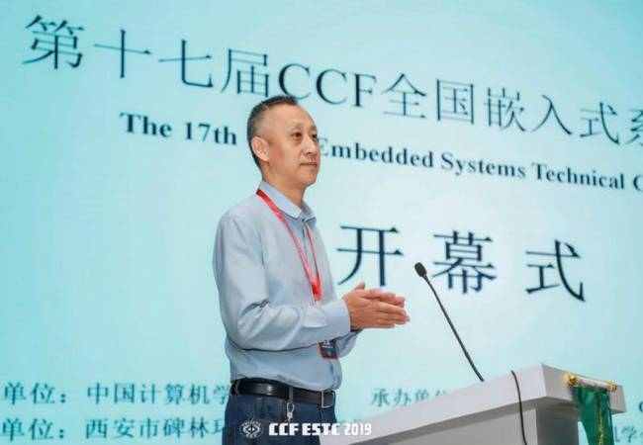 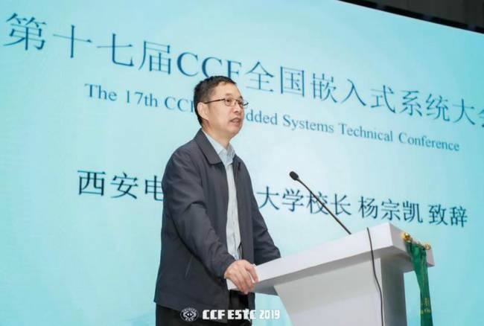

西安电子科技大学校长助理王泉教授主持 西安电子科技大学校长杨宗凯致辞

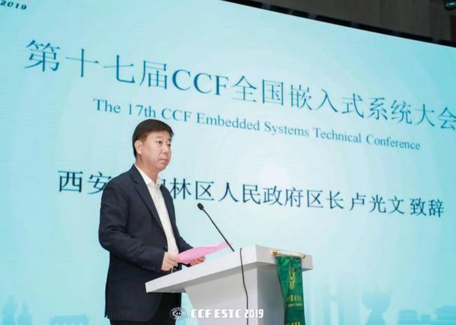 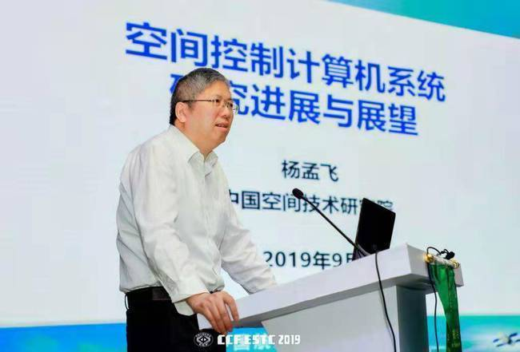

西安市碑林区区长卢光文致辞 中国科学院院士杨孟飞作主旨报告

自2011年以来，CCF全国嵌入式系统大会已经成功举办16届，成为嵌入式系统及相关领域的专家、学者、工程师、业界人士及研究生进行学术交流、技术研讨、产学互动的重要学术交流平台。本次大会瞄准嵌入式系统前沿领域，旨在加强嵌入式系统研究领域国内外学者之间的交流与合作，深入探讨相关国际发展动态和热点问题，以促进我国多学科交叉融合与嵌入式系统产业的发展。